Možné hromadné objednání vodoměrných šachet za zvýhodněnou cenu u výrobců
Jak bylo řečeno na schůzce o výstavbě vodovodu 29.2.2024 v Bušovicích, je možné si objednat jednu z vodoměrných šachet (které na schůzce byly představeny) do do 31.3.2024.
Zájemci se mohou hlásit mailem na adrese: podatelna@smedcice.cz nebo osobně na obecním úřadě Smědčice. Obec pouze zprostředkovává hromadnou objednávku s možností množstevní slevy. Koupi, platbu a další podmínky zajišťuje prodejce.

Vodoměrné šachty:
HUTYRA MODULO
se označuje řada kompaktních vodoměrných šachet obdélníkového tvaru, určených k zabudování 1 až 2 vodoměrů stavební délky do 190 mm. Malé vodoměrné šachty MODULO nabízejí jednoduché, kompletní a optimální řešení pro připojení odběratelů na vodovodní řad.

VÝHODY
- KOMPLETNÍ ŘEŠENÍ VČETNĚ ARMATUR připravené pro rychlou a snadnou instalaci.
- MINIMÁLNÍ VÝKOP BEZ NUTNOSTI BETONÁŽE, manipulaci zvládne jedna osoba – ÚSPORA NÁKLADŮ SPOJENÝCH S INSTALACÍ.
- Naložíte do osobního vozu.
- Garance odolnosti proti mrazu, šachtu není nutné dodatečně zateplovat!
- Při nutnosti uzavření vody, výměny a odečtu vodoměru není třeba do šachty vstupovat (vše je přístupné z terénu).

ŠACHTA MODULO 1 S
- Výškově stavitelný rám
- Výška 115 až 130 cm
- Poklop do 0,5 t
- Montáž jednoho vodoměru typu DN20
- Místo pro vodoměr stavební délky max. 190 mm
- Vystrojení: rohový kulový kohout x zpětná klapka = MODULO 1 S
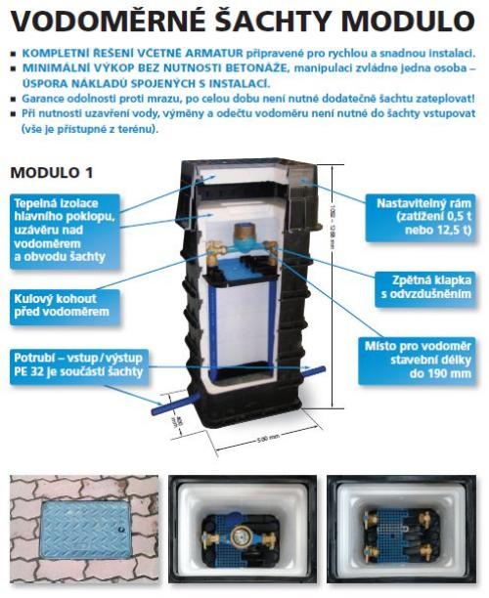 Předpokládaná cena dle počtu zájemců bude 11 500,. Kč bez DPH (+ poklop)

BOCR SB VR 1200
vodoměrné šachty SB VR 1200 jsou monolitické šachty o vnitřním zařízení 1200 x 900mm v několika výškových variantách s integrovanými závitovými pouzdry prostupů. Šachty jsou charakteristické pro vodoměry Qn 6 a příslušných armatur. Prostupy pro vodovodní potrubí jsou DN 32 – DN 63. Vodoměrné šachty lze osadit plastovými poklopy řady PPR 650/200 nebo 650/600.Vysoká mechanická odolnost a pevnost šachty zajišťuje stabilitu i při osazení bez obetonování, pouze při vysoké hladině spodní vody se doporučuje šachtu přitížit obetonováním.
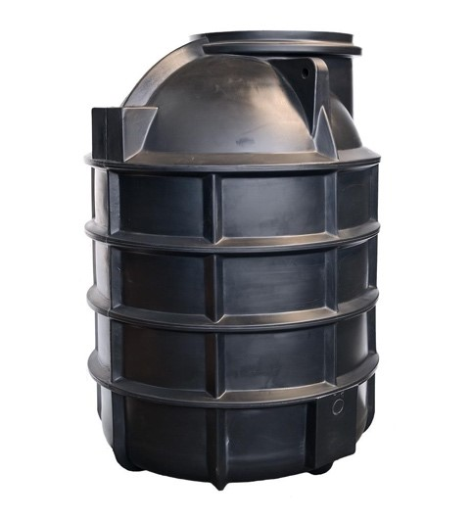Předpokládaná cena dle počtu zájemců bude 9 800,- Kč bez DPH

Kontakt na zástupce firmy pro technické dotazy: p. Páník – 603 556 680

